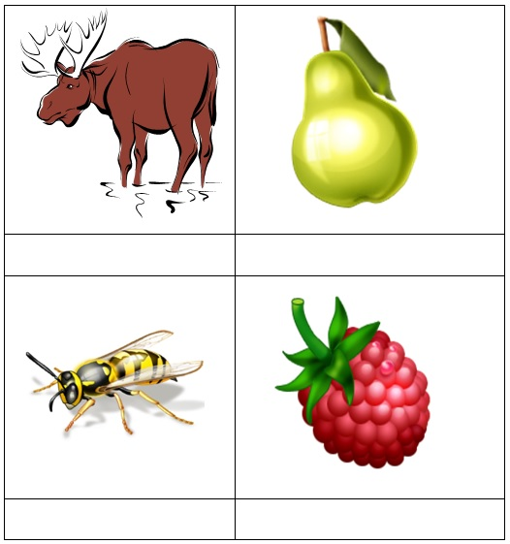

|  |  |
| --- | --- |
| Можно или нельзя называть Премьер-министра "Димоном" ? Back in the USSR | APUS.RU - Олень уссурийский пятнистый |
|  |  |
| Веселые картинки для детей. Обои для рабочего стола с персонажами мультфильмов и детских книг | Облака и тучи, луна и солнце. - Времена года - Клипарты PNG - Клипарты у Анны. |
|  |  |
| Опёнок Шляпка снизу желтовато-белая, на ножке кольцо - Картинка 5500/14 | Полезные свойства льна |
|  |  |
|  |
| декор Записи с меткой декор Чему бы жизнь нас не учила, а сердце верит в чудеса : LiveInternet - Российский Сервис Онлайн-Дневни | Пассажирская навигация в Перми - Страница 69 - Форум о речных круизах и речном судоходстве - Круизы и Судоходство. Форум интерне |
|  |  |
| Скачать Фрукты фото для детей 3 | Работы от zvet_lana |
|  |  |
| Урок поэтапного рисования для детей - овечка / Уроки рисования карандашом для детей, учимся рисовать поэтапно, детские рисунки / | Борис Николаевич Котов |
|  |  |
| Сайт образовательного учреждения - Item Projects | Игрушечные паровозики, вагончики и поезда :: Детские картинки и клипарты. Игрушки |
|  |  |
| Неделя после новолуния с 12 по 19 марта. От улыбки станет всем светлей. Алла Арефьева | ВЕК МЛЕКОПИТАЮЩИХ - Tachyglossus |
|  |  |
| юрта " Портал графики и дизайна: векторный и растровый клипа… | Antique Car Keys - Viewing Gallery |
|  |  |
| Учимся рисовать тюльпаны | Rose Images Clipart |
|  |  |
| Задачи: Образовательные: расширить знания детей о рыбах, познакомить с признаками рыб, частями тела рыб | Щавеля рецепт " кулинарные шедевры |
|  |  |
| Зеленый куст, изолированные на белом фоне - Stock Image Inna Yakusheva #2104487 |  |
|  |  |